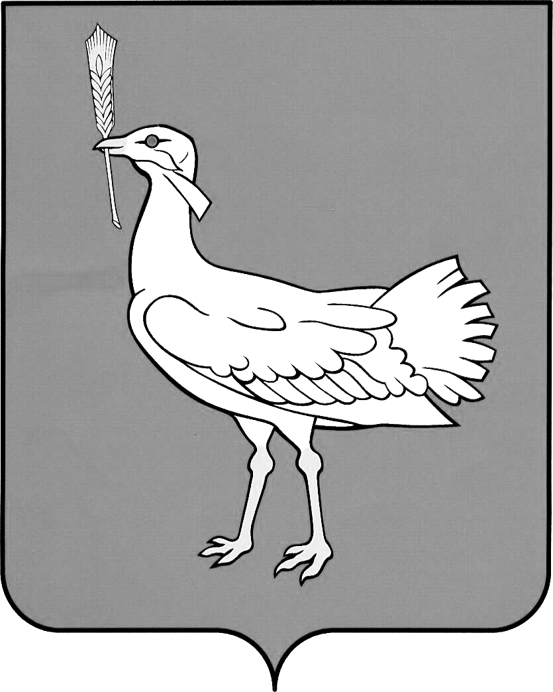

АДМИНИСТРАЦИЯ
МУНИЦИПАЛЬНОГО
района
Большеглушицкий
САМАРСКОЙ ОБЛАСТИ

ПОСТАНОВЛЕНИЕ
от 03 сентября 2014 г. № 1337
с.Большая Глушица

АДМИНИСТРАЦИЯ

Об условиях приватизации транспортного средства марки, модели КАВЗ – 397652

В соответствии с Федеральным законом от 21.12.2001 г. N 178-ФЗ "О приватизации государственного и муниципального имущества", пунктом 26 Положения о порядке управления и распоряжения муниципальной собственностью муниципального района Большеглушицкий Самарской области, утвержденного Решением Собрания представителей муниципального района Большеглушицкий Самарской области от 09.03.2006 г. №76, прогнозным планом (программой) приватизации муниципального имущества муниципального района Большеглушицкий Самарской области на 2014 год,
ПОСТАНОВЛЯЮ:
- Установить способ приватизации транспортного средства марки, модели КАВЗ – 397652, идентификационный номер (VIN) Х1Е39765240036387, наименование (тип ТС) автобус, категория ТС - D, год изготовления ТС 2004, модель, № двигателя 51300К 41003570, шасси (рама) № 330740 40854065, кузов (кабина, прицеп) № 39765240036387, цвет кузова (кабины, прицепа) золотисто-желтый, аукцион, открытый по составу участников и открытый по форме подачи предложений о цене.
Начальная цена продажи 100000 рублей (сто тысяч рублей) без учета НДС.
2. Опубликовать настоящее постановление в средствах массовой информации.

Глава района А.В. Грибеник

Орехова 21103

